Violencia familia Jennifer Diaz Santos computol

FECHA/18/10/2024

INDICE

I.) ¿Qué es violencia? 2

Tipos de violencia familiar 3

Qué hacer ? 4

*(4)* *Caracteristicas del agreso* 6

II.) PORCENTAJES DE VIOLENCIA 9

# ¿Qué es violencia?

La violencia es el uso intencional de la fuerza física o el poder real o como amenaza contra uno mismo ,una persona, grupo o comunidad que tiene como resultado la probabilidad de daño psicológico, lesiones , la muerte, privación o mal desarrollo .

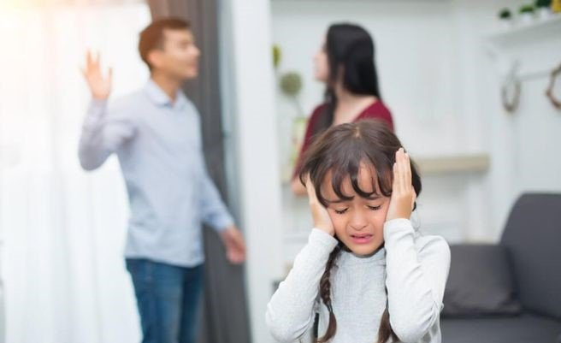La violencia familiar es un problema mundial y consiste en el abuso que sucede cuando un miembro de la familia ejerce algún tipo de maltrato sobre otro. Puede adoptar diferentes formas, aunque lo mas habituales son la violencia física, la psicológica y la sexual.

La violencia familiar o violencia domestica suele darse en hogar, aunque también puede suceder en otro lugar .puede ser protagonizada tanto por hombres como por mujeres, cualquiera de los dos componentes de una pareja, e incluye el maltrato infantil, o a otras personas mayores de edad, es decir engloba todo tipo de violencia que se produzca en el entorno familiar.

Tipos de violencia familiar   
  
VIOLENCIA SEXUAL

EN ESTE CASO LA VIOLENCIA SEXUAL ES CUENDO UNA PERSONA ES OBLIGADA A TENER CUALQUIER CONTACTO SEXUAL SIN SU CONCENTIMIENTO.

VIOLENCIA FISICA  
SON TODAS LAS AGRESIONES QUE ATENTAN CONTRA EL CUERPO DE UNA PERSONA, YA SEA A TRAVEZ DE GOLPES,LANZAMIENTOS DE OBJETOS,ENCIERRO, SACUDIDAS O ESTRUJONES, ENTRE OTRA CONDUCTAS QUE CAUSAN DAÑOS FISICOS.  
VIOLENCIA PSICOLOGICA  
SON ACTOS QUE CONLLEVAN A LA DESVALORIZACION Y BUSCAN DISMINUIR O ELIMINAR LOS RECURSOS INTERNOS QUE LA PERSONA POSEE PARA HACER FRENTE A DIFERENTES SITUACONES DE SU VIDA COTIDIANA

### Qué hacer ?

Lo primero que se debe hacer ante un acto de violencia familiar será reportar la situación al 911 (número de emergencia), para que uno de los agentes de policía pueda levantar un reporte de lo sucedido. Así, la persona que sufrió violencia familiar se encuentre resguardada y a salvo.

Posteriormente, lo que deberá suceder es acudir a las instalaciones de la Fiscalía General del Estado en el que se encuentre, para levantar una denuncia por violencia familiar.

Ahí la víctima tendrá que rendir su declaración sobre los hechos ante el agente del Ministerio Público correspondiente. Si la víctima presenta lesiones, estas se harán constar en un certificado médico que se expedirá para tales efectos. También será importante que la víctima solicite un asesor jurídico en caso de no poder contar con un abogado privado.

Así pues iniciará una carpeta de investigación en contra de la persona que haya cometido el ilícito, por lo que en estas circunstancias, la víctima, a través de su asesor jurídico, podrá reunir todas las pruebas que puedan ayudar a esclarecer aún más los hechos.

Algunos datos de prueba que se pudieran servir son como mensajes en donde se encuentren amenazas, palabras altisonantes, incluso testigos; que alguna vez hayan presentado sucesos anteriores en los que se haya sufrido violencia familiar.

**Es importante señalar que la autoridad ministerial podrá solicitar a la autoridad judicial la aplicación de medidas de seguridad en favor de la víctima, las cuales son las siguientes:**

* La prohibición de ir a algún lugar determinado.
* Otorgar caución de no ofender.
* La prohibición de ofender por cualquier medio de comunicación telefónica, electrónica u otro.

Así también, cuando proceda, el Ministerio Público podrá solicitar a la autoridad judicial, el embargo de sueldos o salarios al agresor. Esto para efecto de garantizar las obligaciones alimentarias.

También, la Fiscalía General del Estado cuenta con servicios en apoyo a las víctimas, como por ejemplo, atención psicológica. Esta puede ser brindada de manera gratuita y se canaliza a la autoridad competente para tales efectos.

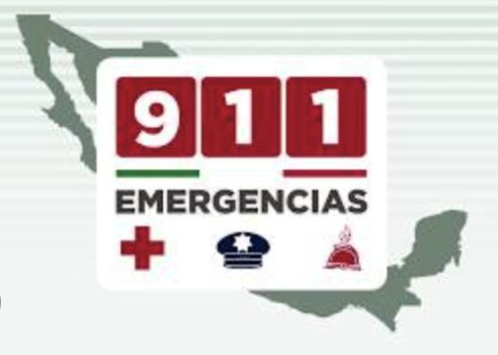



#### Caracteristicas del agresor

¿Cómo son las personas agresivas?

La agresividad es uno de los fenómenos más influyentes en las dinámicas sociales, y es prácticamente universal; **no se conocen culturas en las que no existan expresiones de agresividad.** Sin embargo, tal y como ocurre con todos los rasgos psicológicos, la propensión a comportarnos de manera agresiva, aunque está presente en mayor o menor medida, varía entre individuos.

* En este artículo veremos un resumen acerca de las características **típicas de las personas agresivas,** es decir, aquellas en las que la agresividad y la tendencia a atacar a los demás es una constante en su manera de interactuar con el resto de personas. Es celoso, se imagina que la esposa le es infiel.
* Trata de mantener a su pareja aislada.
* Controla a su pareja en todos sus movimientos.
* Tiene doble identidad, mientras se muestra agresivo en la casa, es ‘’bueno’’ con otras personas.
* Puede tener o haber tenido problemas con la ley.
* Tiene un temperamento explosivo, se enfurece fácilmente.
* Le hecha la culpa del abuso a su pareja.
* Proyecta sus propios errores en su pareja.
* No toma responsabilidad de sus acciones, el agresor no asume ninguna responsabilidad en la dinámica violenta.
* Tuvo una mala niñez.
* Se pone agresivo con sus hijos cuando estos hacen alguna «travesura’’.
* Amenaza a su pareja con quitarle la custodia de sus hijos si ésta decide separarse, denunciarlo o divorciarlo.
* Abusa verbalmente (insulta, grita, insulta, ofende, desvaloriza, denigra, acosa, hostiga, etc.)
* Creció en una familia donde vio abuso. Puede ser mas violento cuando su compañera está embarazada o ha dado a luz.
* Tiene tendencia a negar el abuso, lo minimiza y a veces ni se acuerda. Si su pareja le reclama el maltrato de que es objeto el agresor la acusa de estar loca, de estar inventando,
* Presiona a su pareja para que abandone la casa, si la compañera se va de la casa hace lo posible para que regrese. Le pide disculpas.
* Es egoísta, ignora los sentimientos de los demás.
* En el caso del varón éste cree que los hombres tiene derechos a ciertos privilegios (extremadamente machista)
* Vive amenazando a su pareja.
* Controla a su pareja económicamente.
* Controla a su pareja emocional y psicológicamente.
* Critica a las amistades y familiares de su pareja con epítetos groseros, denigrantes, vulgares y desvalorizantes.
* Cela a su pareja verbalizando, muchas veces, comentarios que la denigran sexualmente.
* Se sienten con el derecho de castigar a su pareja (las aíslan, les quitan el acceso al dinero y a tarjetas de crédito si las tienen, les quitan las llaves del carro, etc.)
* Controlan la forma en que su pareja se viste y se arregla.
* Exigen que su pareja les digan lo que ésta ha hecho durante el día.
* Le revisan a su pareja sus correos electrónicos, su celular (Whatsapp, mensajes, chats, etc.) sus redes sociales, su cartera, hasta su ropa intima, etc.
* Le prohíben a su pareja trabajar, o las convencen de que tienen que dejar de trabajar para atender a los hijos, controlándolas económicamente, y evitando así que su pareja tenga independencia económica.

La independencia económica te da libertad, la libertad te permite tomar decisiones importantes como es el salir con mas facilidad de una relación violenta.

|  |  |  |  |
| --- | --- | --- | --- |
| Tipos  de violencia | Mujeres | Hombres | Denuncias por violencia en mexico |
| Fisica | 34.7 | 14.5 | 18 |
| psicologica | 51.6 | 28.6 | 16.2 |
| sexual | 49.7 | 23 | 78,6 |

# PORCENTAJES DE VIOLENCIA